Приложение № 1

Отношение населения Республики Татарстан
к проблеме наркотизации общества

(РЕЗУЛЬТАТЫ СОЦИОЛОГИЧЕСКОГО ОПРОСА)

Казань, 2016 г.
Результаты социологического опроса:
«Отношение населения Республики Татарстан к проблеме
наркотизации общества»

Введение
Полевые работы социологического исследования были проведены в декабре 2016 года. Метод сбора информации: анкетный опрос населения Республики Татарстан старше 14 лет. Выборка многоступенчатая с учетом заданных квот по типу поселения, району, возрасту и полу. Выборочная совокупность по Республике Татарстан составила 4000 человека (погрешность выборки не более 1,5%). При обработке базы данных использовался пакет статистического анализа социологических данных SPSS.
Исследование было проведено в городах и районах Республики Татарстан, в том числе: 40% респондентов - в крупных городах (г. Казань, г. Набережные Челны), 30% - в средних городах (г. Альметьевск, Бугульма, Елабуга, Зеленодольск, Нижнекамск), 30% - в городских и сельских поселениях (Азнакаевского, Альметьевского, Бавлинского, Бугульминского, Елабужского, Зеленодольского, Лаишевского, Нижнекамского, Нурлатского, Тукаевского) муниципальных районов.
Цель исследования заключалась в выявлении уровня наркотизации республики и отношения населения к проблемам наркомании.

Раздел 1. Уровень наркотизации республики
и отношение населения к проблеме наркомании
в Республике Татарстан

Наиболее острой проблемой, которая требует решения в первую очередь, жители Республики Татарстан считают: безработицу (61,7%). Вторыми по значимости проблемами выступают качество дорог и алкоголизм (59,3% и 56,3 %). Также около половины опрошенных недовольна качеством медицинского обслуживания и состоянием жилищно-коммунальной сферы (55,8% и 47,7%). Каждый второй респондент считает, что достаточно остро стоит вопрос нехватки жилья (50,2%). Треть опрошенных отметила проблему наркомании и преступности (34% и 32,2%). Вариант «другое» был отмечен в 2,1% случаях. В качестве проблем назывались ветхое жилье, отсутствие парковочных мест, низкий уровень зарплат, дороговизна коммунальных услуг и другое (рис.1).
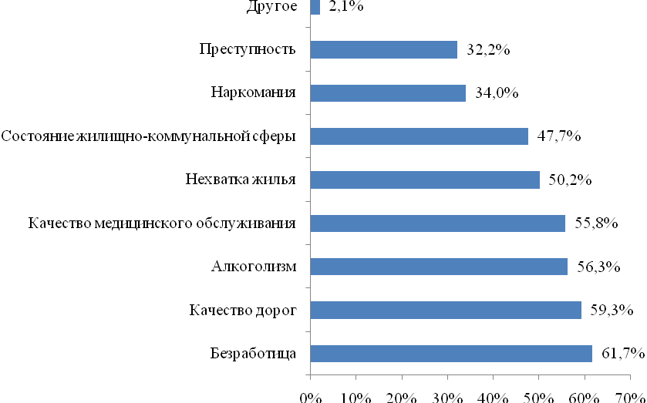
Рис.1. Наиболее острые проблемы, которые требуют решения в первую очередь
Наиболее важной жизненной ценностью большинство опрошенных считают «здоровье» (71,4%). Около половины опрошенных отдали второе место «счастливой семейной» и «материально-обеспеченной жизни» (45,9% и 45%). Также респонденты выделяют в качестве значимой ценности «любовь» (39,8%). В список немаловажных ценностных ориентиров вошли «интересная работа» и «активная деятельная жизнь» (33,5% и 30,2%). «Наличие хороших и верных друзей» отметила треть респондентов (29,8%).
Каждый пятый участник опроса выделил «развитие», «свободу», «жизненную мудрость» и «уверенность в себе» (25,0%; 20,3%; 19,7% и 19,2 % соответственно). Одна десятая часть опрошенных считает «развлечения», «продуктивную жизнь», «красоту природы и искусства» и «творчество» важными для себя ценностями (12,9%; 10,4%; 9,8% и 9,8% соответственно). Наименьшей популярностью пользуются «познание», «счастье других» и «общественное признание» (8,4%; 8% и 7,5% соответственно) (рис.2).
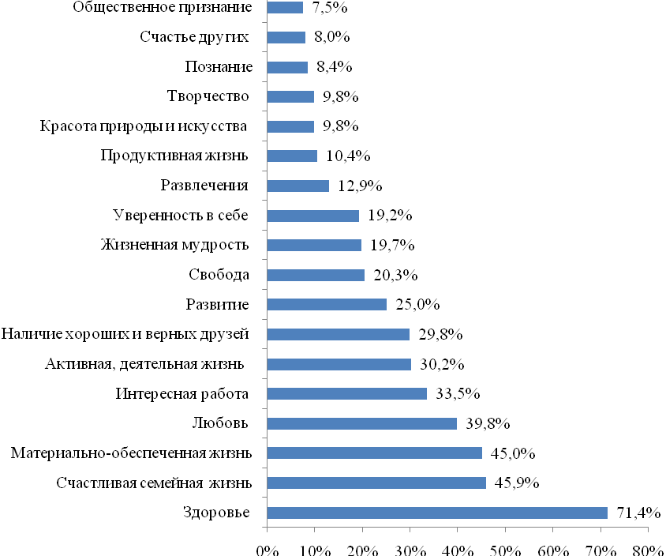
Рис.2. Перечень наиболее значимых для респондентов жизненных ценностей
Более 40% респондентов отметили, что «возможность интересно проводить свободное время» является достаточной (43,3%). Каждый четвертый участник опроса определенно уверен, что «развлечений хватает» (24,4%). Одна пятая часть опрошенных говорит об «отсутствии такой возможности» (22,1%). Меньше число тех, кто утверждает, что «интересно провести свободное время определенно нельзя» (10,7%) (рис.3).
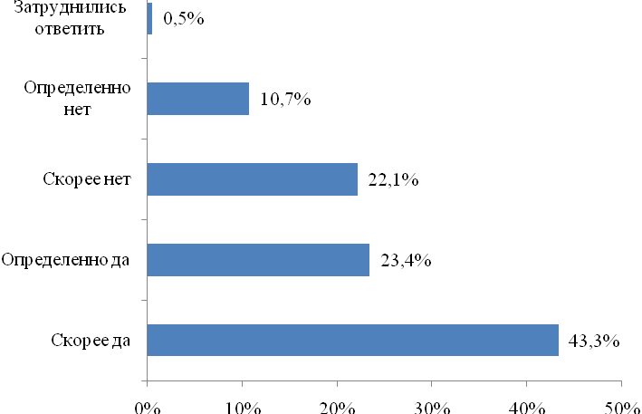
Рис.3. Оценка возможностей проводить свободное время
в месте жительства респондента
Около половины респондентов (45,9%) считают, что для того, чтобы интересно проводить время, необходимы новые парки, зеленые территории. В необходимости торгово-развлекательных центров и новых спортивных клубов убежден каждый третий участник опроса (30,2% и 30,2%). Одна пятая часть опрошенных желает «больше кинотеатров», «новых кафе и ресторанов» (21,6 и 17,5%). Некоторым участникам опроса (16,5%) не хватает «новых бассейнов». Наименьшее количество респондентов заинтересовано в увеличении числа ночных баров и интернет-клубов (11% и 5,3%). «Ничего дополнительно не нужно» 17,2% респондентов.
Среди вариантов, которые были предложены самими респондентами, следует отметить «музеи», «бесплатные кружки для детей», увеличение количества центров бесплатной психологической помощи (рис.4).

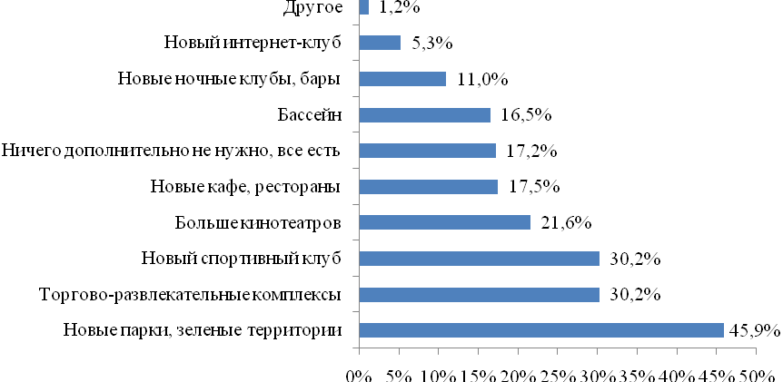
Рис.4. Необходимость в инфраструктуре организации свободного
времени в месте жительства респондента
В своем большинстве респондентов дают низкую оценку своему «физическому состоянию здоровья», а также «общему настроению и энергичности» (54,8% и 54,0%). У каждого третьего участника опроса запас «здоровья» и «жизненных сил» находится на среднем уровне (38,9% и 37,9%). Меньше число тех, кто чувствует себя «хорошо» (4,4% и 3,9%). Затруднились с оценкой 2,4% и 3,7% участников опроса (рис.5).
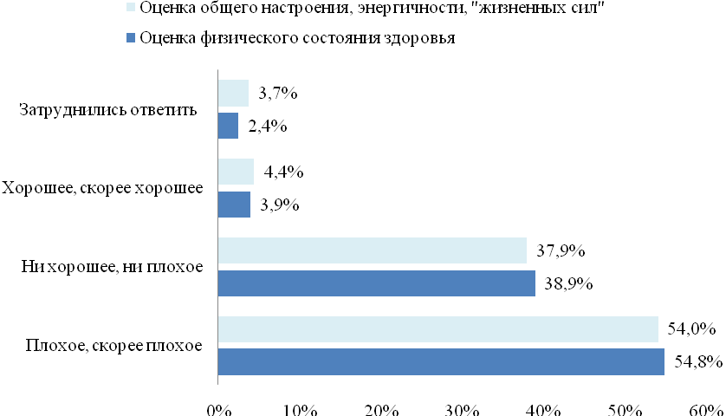
Рис.5. Оценка физического состояния здоровья и общего настроения
Исследование показало, что большая часть респондентов заявляет об отсутствии у себя «вредных привычек» (66,9%). Около трети опрошенных констатируют наличие «вредных привычек» (31%). Присутствует доля респондентов, которая не ответила на данный вопрос (2,1 %) (рис.6).
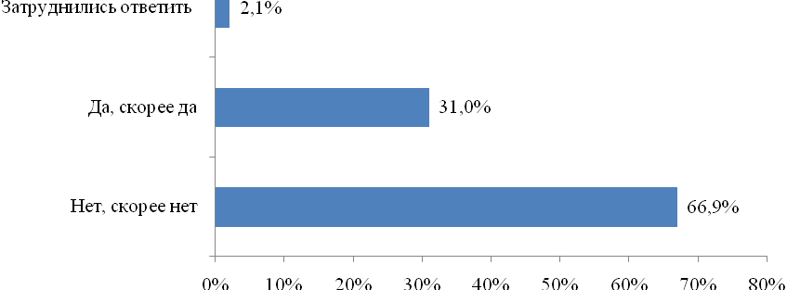
Рис.6. Наличие у респондентов вредных привычек
По мнению 44,7% опрошенных, проблема наркомании в их регионе «распространена, но не больше, чем везде». Затруднилась ответить треть респондентов (27,7%). Каждый пятый участник опроса полагает, что «проблема стоит остро», так как «наркомания очень распространена в регионе его проживания» (14%). Меньше число тех, кто выбрал вариант «совсем не распространена» (12,4%) (рис.7).
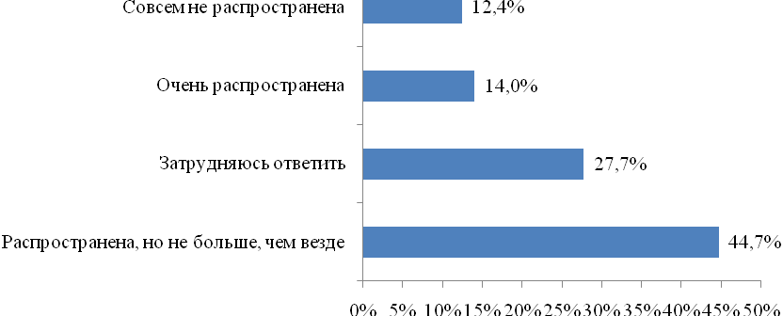
Рис.7. Оценка распространенности проблемы наркомании
Почти половина опрошенных считает, что причиной распространения наркомании является «неудовлетворенность жизнью и социальное неблагополучие» (46,3%). Второе место занимает «моральная деградация общества и вседозволенность» (45%). Треть респондентов полагает, что причиной служит «влияние наркобизнеса и доступность наркотиков», «излишняя свобода и отсутствие организованного досуга», а также «безработица и экономические проблемы» (31,6%; 27,2% и 26,7% соответственно). Каждый пятый опрошенный считает, что причина кроется в «плохой работе правоохранительных» и рассматривает наркоманию как «результат влияния массовой культуры и СМИ» (20% и 19,4%). Каждый десятый респондент думает, что причина заложена в «слабости профилактической работы» (10,8%). В варианте «другое» участники опроса отмечали «отсутствие цели в жизни», «наличие курьеров в социальных сетях», «распущенность», «безделье», «мало внимания со стороны родителей», «влияние друзей» (рис.8).
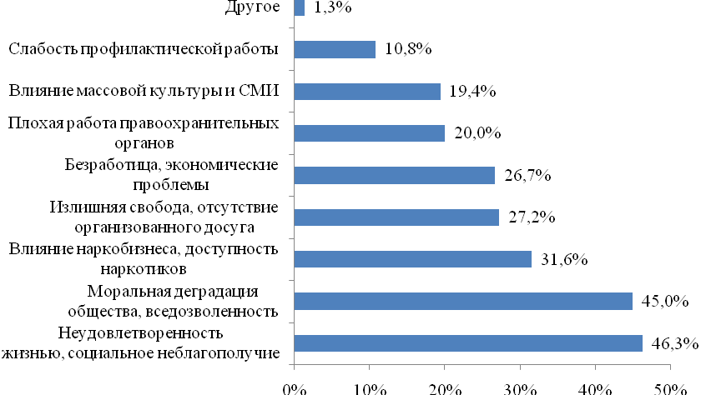
Рис.8. Причины распространения проблемы наркомании
Большинство опрошенных утверждает, что для решения проблемы наркомании, в первую очередь, необходимо ввести «принудительное лечение наркоманов» и «ужесточить меры наказания за наркопреступления» (42,4% и 39,2% соответственно). Треть респондентов предлагает «расширить работу с молодежью и оказывать помощь в ее социализации» (30,3%). Одна пятая часть - считает, что действенными мерами станут «систематическая профессиональная работа специалистов в области профилактики наркозависимости», «повышение доступности помощи психологов и психотерапевтов», а также «строительство реабилитационных центров для наркоманов» (23,1%; 22,7% и 20,2% соответственно). Меньшая часть респондентов отметила необходимость «расширения сети анонимных наркологических кабинетов и центров» и «информации о больницах» (17,7% и 7% соответственно). Среди предложенных респондентами вариантов ответов стоит отметить следующие: «нужно изначально прививать отвращение к наркотикам», «повышение благополучия граждан», «предложить молодежи больше альтернативы в проведении досуга», «легализация легких наркотиков», «улучшить работу правоохранительных органов» (рис.9).
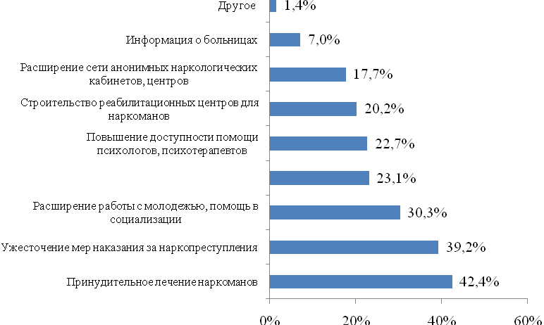
Рис.9. Предлагаемые меры по решению проблемы наркомании
Согласно полученным результатам, около половины опрошенных утверждает, что самыми эффективными для профилактики наркомании станут «физкультурные и спортивные мероприятия» (43,2%). Второе место занимают «выступления бывших наркоманов» (33%). Почти каждый пятый респондент считает, что «эффективны антинаркотическая реклама на телевидении, радио, в прессе»; «тематические программы и фильмы на телевидении; лекции и беседы в учебных заведениях», а также «выступления в СМИ известных, авторитетных людей, медиков, сотрудников правоохранительных органов» (24,7%; 21,8%; 21,3% и 18,3% соответственно). Наименьшее количество опрошенных заинтересовали «специальные концерты и фестивали»; «наружная реклама (баннеры, плакаты, открытки) о вреде наркотиков»; «беседы специалистов-наркологов с родителями учащихся, студентов», а также «публикации в Интернете и специализированные сайты» (17,4%; 16,4%; 15,5% и 14,6% соответственно). Одна десятая часть респондентов полагает, что «специальные буклеты, брошюры о вреде наркотиков» и «статьи в прессе» станут наиболее эффективными мерами (11% и 10,2% соответственно). В качестве альтернативы респондентами были предложены такие варианты как «посещение больниц, где наглядно видны последствия употребления наркотических средств» (рис.10).
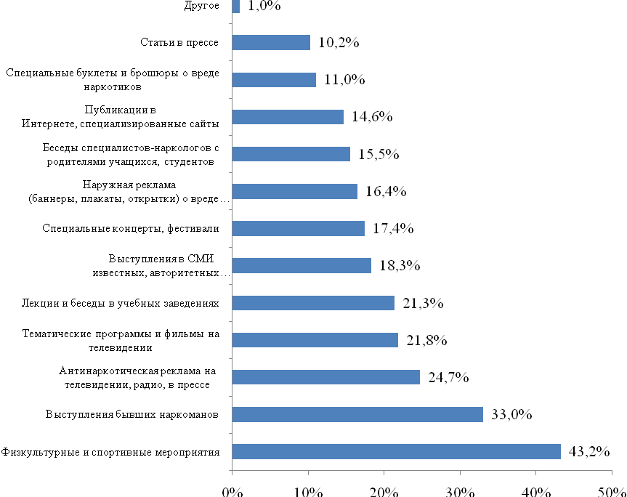
Рис.10. Мероприятия по решению проблемы наркомании
По данным исследования более 40% опрошенных утверждают, что те, кто начал употреблять наркотики, «смогут отказаться от них самостоятельно, но с трудом» (41,4%). Каждый третий уверен, что наркоманы «не смогут отказаться» (28%). Многие затруднились ответить (22,3%). 7,4 % населения полагают, что «легко можно отказаться от употребления наркотиков» (рис.11).

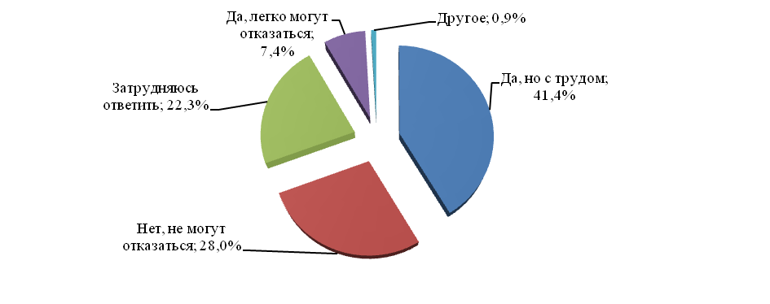
Рис.11. Оценка возможностей отказаться от употребления наркотических средств
Половина опрошенных «не знает» насколько трудно достать сегодня наркотики (49,2%), чуть больше четверти считает, что это «сравнительно легко» (27,6%). Одна десятая часть полагает, что «очень легко», и столько же считают, что «трудно» (10,9% к 10,2% соответственно). Только 2,1% опрошенных уверены, что это «очень трудно» (рис.12).
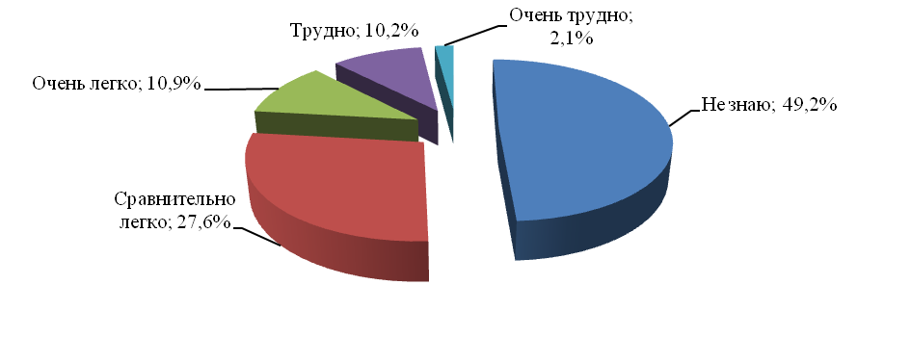
Рис.12. Оценка степени того, насколько трудно достать наркотики на сегодняшний день
Исследование показало, что 41,2% респондентов «не знают» в каком месте легче всего приобрести наркотики, 28,8% - считают, что легче всего их приобрести в ночных клубах, 24,4% - через «Интернет». Определенное количество опрошенных называет рынок, дискотеку и квартиру (18,8%; 17,7% и 13% соответственно). Часть респондентов полагает, что достать наркотики можно в «учебных заведениях», «общественных местах», «аптеке» и «возле их дома» (9,1%; 7,3%; 6,1% и 4,4% соответственно) (рис.13).
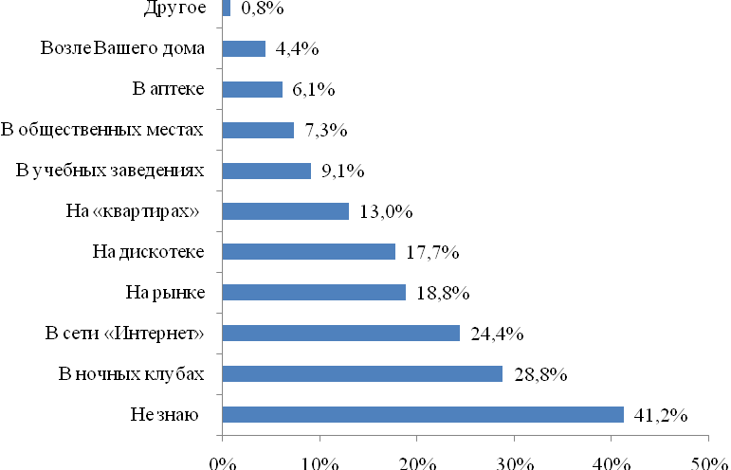
Рис.13. Предполагаемые места приобретения наркотических средств
Опрос показал, что 75,8% респондентов не общаются с людьми, употребляющими наркотики, 17,9% - отметили, что «в кругу их друзей и знакомых есть такие люди», 4,4% - знают много таких людей. Наименьшее количество респондентов ответили, что «все их знакомые, так или иначе, употребляют наркотики» (0,4%) (рис.14).

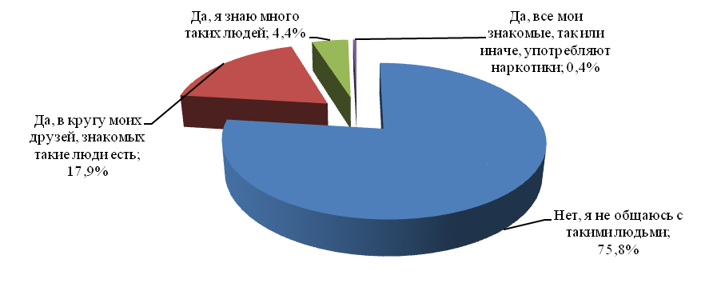
Рис.14. Ответы на вопрос: «Знакомы ли Вы лично с людьми, употребляющими наркотики?»
В своем большинстве опрошенные не прибегали для получения сведений о наркотиках или способах их употребления к услугам «Интернет» (86,8%), однако десятая часть респондентов ответила положительно (11,6%), тогда как затруднились ответить 1,6% участников опроса (рис.15).
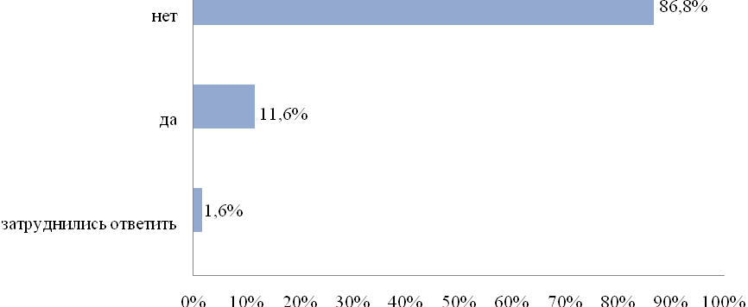
Рис. 15. Ответы на вопрос: «Прибегали ли Вы или Ваши знакомые к услугам сети
«Интернет» для получения сведений о наркотиках или способах их употребления?»

Исследование показало, что большинству респондентов «не предлагали попробовать наркотики» (77,5%), каждый пятый участник опроса ответил «утвердительно» (18,7%), тогда как 3,8% - «отказались от ответа» (рис.16).
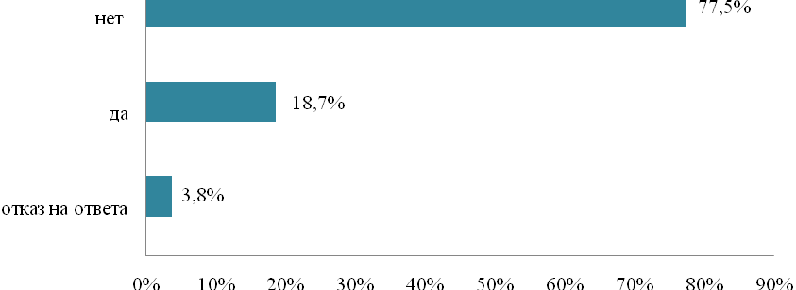
Рис.16. Ответы на вопрос: «Предлагали ли Вам когда-либо попробовать наркотики?»
Согласно полученным ответам основное число опрошенных «отказалась попробовать наркотическое средство» (88,4%), меньшее число выбрали вариант «не знаю» (4,1%), некоторые ответили «исходил (а) бы из того, какой наркотик» (3,1%) , соотношение результатов «попробовал (а) бы и повел (а) бы себя в зависимости от ситуации и настроения» составляет 2,3% и 0,6% соответственно. Число затруднившихся ответить составило 1,5% респондентов (рис.17).
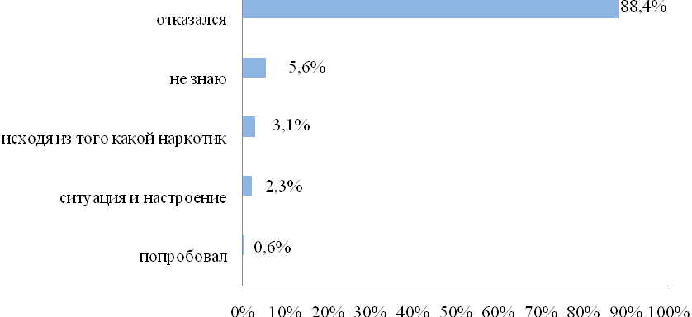
Рис. 17. Ответная реакция респондентов на предложения
попробовать наркотические средства
Подавляющее большинство респондентов (92%) указало на то, что они «не пробовали наркотические вещества», 4% - ответили «положительно», столько же уклонились от ответа (рис.18).

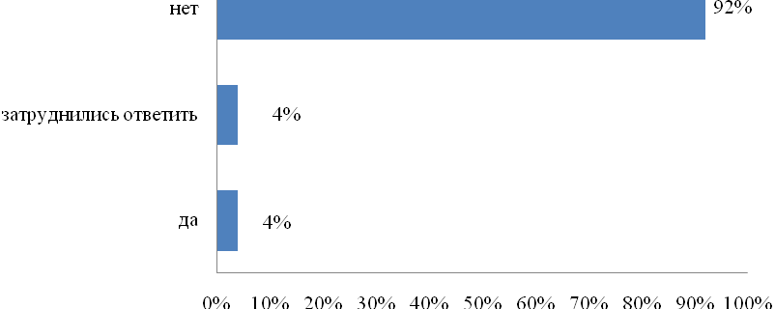
Рис. 18. Ответы на вопрос: «Пробовали ли Вы наркотические вещества?»

По итогам исследования был составлен рейтинг тех мероприятий, которые интересны респондентам и которые необходимо реализовывать на практике. Рейтинг был основан на пятибалльной системе оценки, где 1 – означала, что респонденту данное мероприятие не интересно, а 5 – наоборот выражала заинтересованность в нем (рис.19).

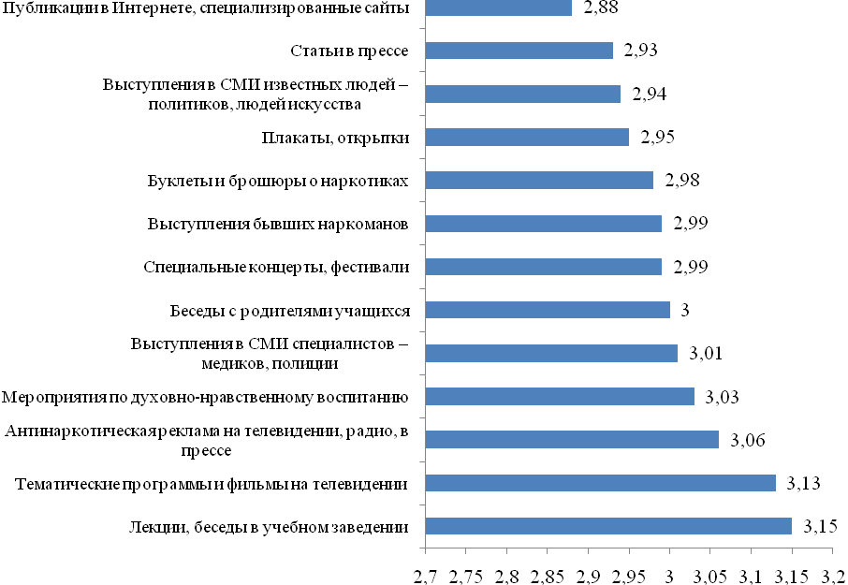
Рис.19. Рейтинг профилактических мероприятий против
потребления наркотических средств

Лидером рейтинга стали «лекции, беседы в учебном заведении», «тематические программы и фильмы на телевидении» (3,15 и 3,13 балла). Также интерес представляют «антинаркотическая реклама на телевидении, радио, в прессе», «мероприятия по духовно-нравственному воспитанию», «выступления специалистов» и «беседы с родителями учащихся» (3,06; 3,03; 3,01 и 3 балла). Незначительно от данной группы отстали такие меры как «проведение специальных концертов, фестивалей», «выступления бывших наркоманов» и «известных людей», «буклеты и брошюры о наркотиках», «плакаты и открытки», и «статьи в прессе» (2,99; 2,99; 2,94;; 2,98, 2,95 и 2,93балла).
Наименьший интерес для опрошенных представляют «публикации в Интернете, специализированные сайты» (2,84 балла).
О «специальных концертах, фестивалях» слышала, видела или непосредственно участвовала в них одна пятая часть респондентов (21,6%). Примерно такая же доля опрошенных «знают о них от друзей, знакомых» (19,6%). Число тех, кто в последние два года их не посещал, составило 28,9% от общего числа опрошенных, затруднились ответить 29,9% (рис.20).

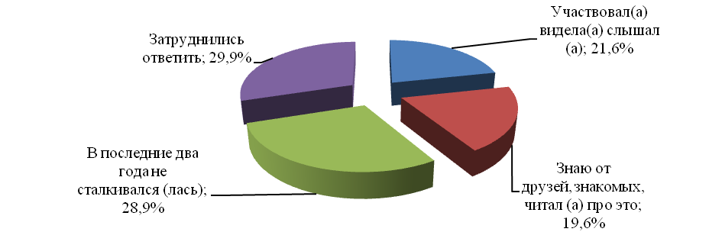
Рис.20. Информированность о специальных концертах, фестивалях

«Антинаркотическую рекламу на телевидении, радио, в прессе слышали, видели» 30,9% респондентов. При этом 25,5% опрошенных знают о ней «от друзей, знакомых». Число тех, кто не информирован о ней, составило 18,5% от общего числа опрошенных, затруднились с ответом 25,1% (рис.21).
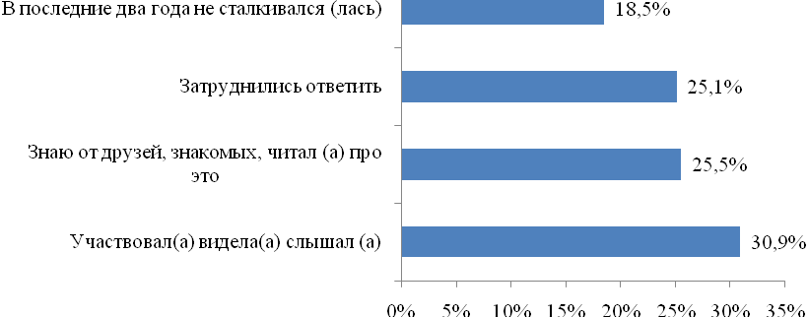
Рис. 21. Информированность населения об антинаркотической
рекламе на телевидении, радио

Более четверти опрошенных «видели плакаты, открытки с антинаркотическим содержанием» (28,7%), однако каждый пятый либо «не встречал их за последние два года, либо только знает о них опосредовано через свое социальное окружение» (20,7% и 19%). Доля затруднившихся ответить составила 31,6% (рис.22).

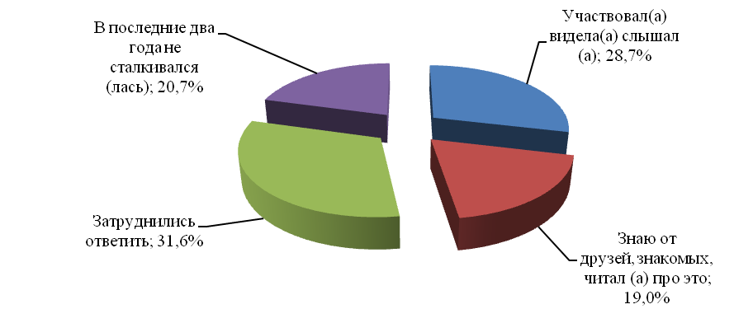
Рис.22. Информированность населения о плакатах и открытках

Буклеты и брошюры о наркотиках видели 28,8% респондентов. Одна пятая часть населения республики либо знает о них, либо не встречала их в последние два года (20,4% к 21,8%). Не смогли вспомнить о данных профилактических мерах 29% респондентов (рис.23).

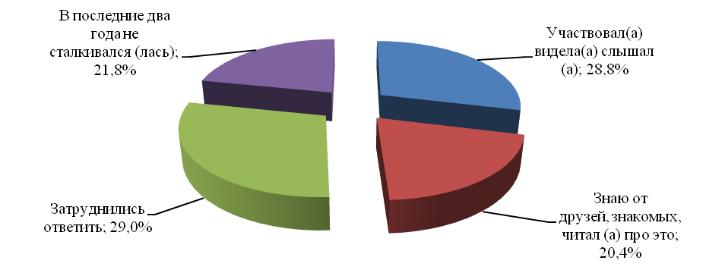

Рис.23. Информированность населения о буклетах и брошюрах
антинаркотического содержания

В оценке тематических программ и фильмов на телевидении мнение опрошенных разделилось примерно на три равные группы: тех, кто «видел» (24,6%), тех, кто «знает от друзей и знакомых» (21,5%) и тех, кто «не смотрел их в последние два года» (23,7%). Каждый третий затруднился вспомнить о данных мероприятиях (30,2%) (рис.24).
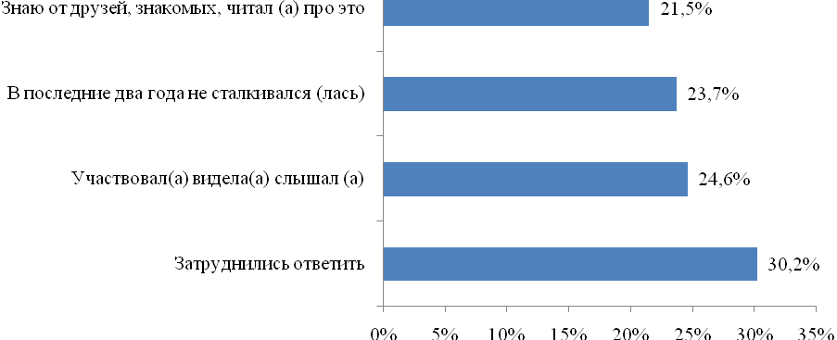
Рис.24. Информированность населения о тематических программах
и фильмах на телевидении

Статьи в прессе о вреде наркотиков «читал» каждый пятый респондент (22,1%), «узнал об их содержании от других людей» каждый четвертый опрошенный (24,8%). Число тех, кто в последние два года их «не читал» статей, составляет 23% респондентов. Затруднились ответить 30,1% участников опроса (рис.25).
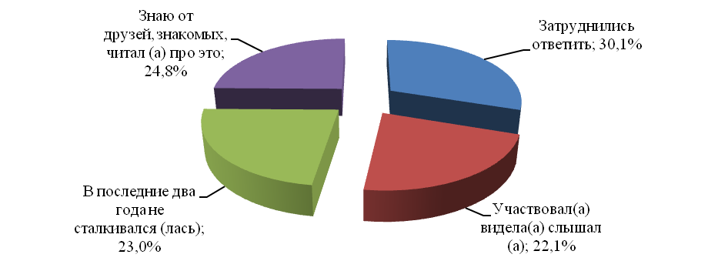
Рис.25. Информированность населения о статьях в прессе о вреде наркотиков

Большинство опрошенных «не встречало за последние два года публикации в Интернете, специализированные сайты, содержащие антинаркотическую пропаганду» (24,6%). Доли тех, кто видел или знает от друзей, примерно равны (21,3% и 22%), «затруднились ответить» - 32,1% респондентов (рис.26).

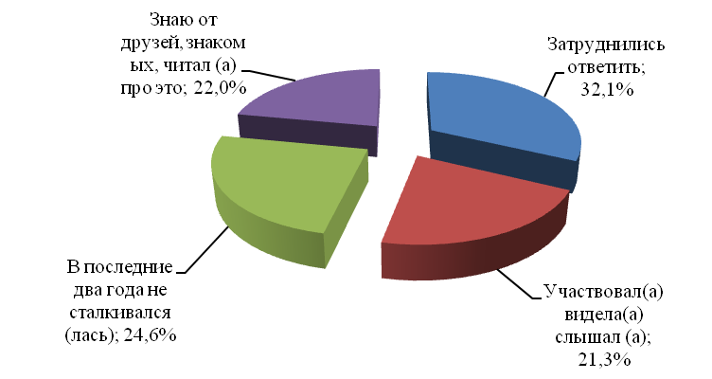

Рис.26. Информированность населения о публикациях
в Интернете, специализированных сайтах

Аналогичное ответили респонденты и относительно выступления в СМИ известных людей – политиков, людей и специалистов – медиков, сотрудников полиции: «видели» их 18,6% и 21,9% опрошенных, «узнали о таких выступлениях от своих знакомых» 21,6% и 21,2%, «не сталкивались с ними» 29,1% и 24,9% респондентов. Затруднились вспомнить 31,7% и 30,3% участников опроса (рис.27).
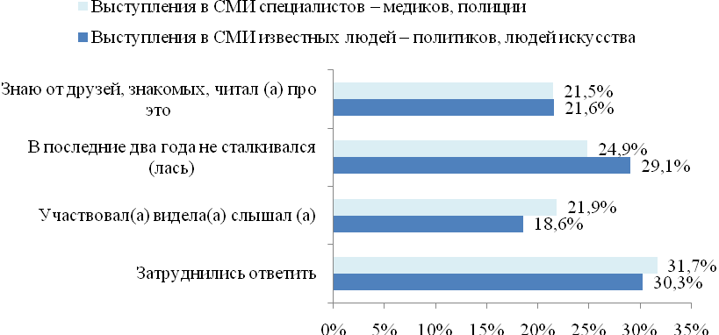
Рис.27. Информированность населения относительно выступлений
в СМИ известных людей и специалистов

Каждый третий респондент «принимал участие или слышал о лекциях, беседах в учебных заведениях о вреде наркотиков» (31,1%), «не принимал в них участие и не слышал о них» - каждый пятый (21,8%), знают о данных мероприятиях 17,4% опрошенных (рис.28).

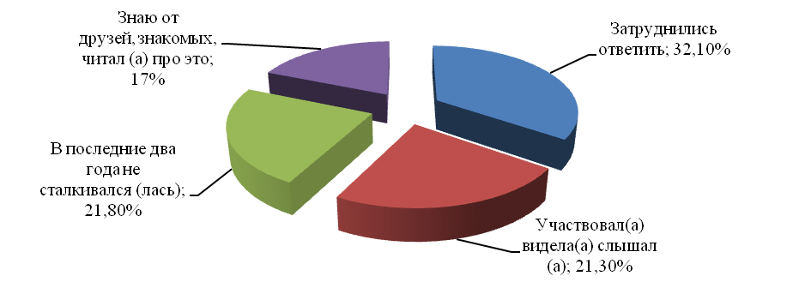
Рис.28. Информированность населения относительно лекций,
бесед в учебных заведениях о вреде наркотиков

«Слышали или участвовали в беседах о вреде наркотиков с родителями учащихся» 20,4% респондентов, «узнали о них от знакомых» - 18,7%, тогда как 27,7% респондентов «в последнее время с ними не сталкивались». Затруднились высказать свое мнение по этому вопросу 33,2% опрошенных (рис.29).
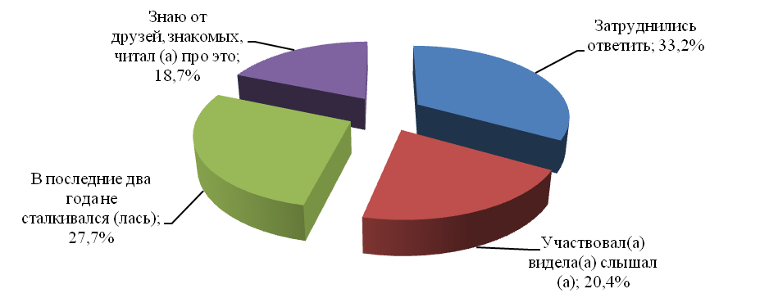
Рис.29. Информированность населения относительно бесед о
вреде наркотиков с родителями учащихся

Информация о «выступлениях бывших наркоманов» известна 16,2% респондентов, тогда как «слышали или принимали в них участие» 12,4% опрошенных, 39,2% - «в последние два года с такими выступлениями не сталкивалось», «затруднились ответить» 32,2% опрошенных (рис.30).
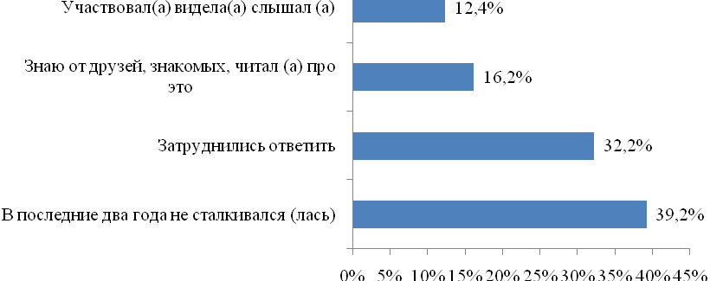
Рис. 30. Информированность населения относительно выступлений
бывших наркоманов

Одна треть респондентов (32,2 %) затруднилось вспомнить о мероприятиях по духовно-нравственному воспитанию, 28,5 % опрошенных за последние два года с ними не сталкивались, участвовали и слышали о них 20,6 % респондентов (рис. 31).

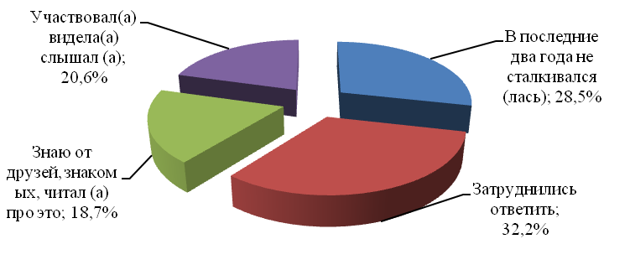
Рис.31. Информированность населения о мероприятиях по
духовно-нравственному воспитанию

Каждый второй респондент «отрицательно относится к употреблению наркотиков» (51,6%), треть населения «боится ранней смерти» (31,5%), каждый четвертый считает, что «употребление наркотиков способствует заболеванию ВИЧ-инфекцией» (26,6%) и «вызывает полное привыкание» (25,1%). Меньшее число тех, кто выбрал вариант «потеря уважения близких» (20%), «боязнь отлучится от семьи» (18,6%), «оказаться в тюрьме» (16,9%), «остаться ненужным обществу» (13,5%). Дали другой ответ 2,6% опрошенных (рис.32).

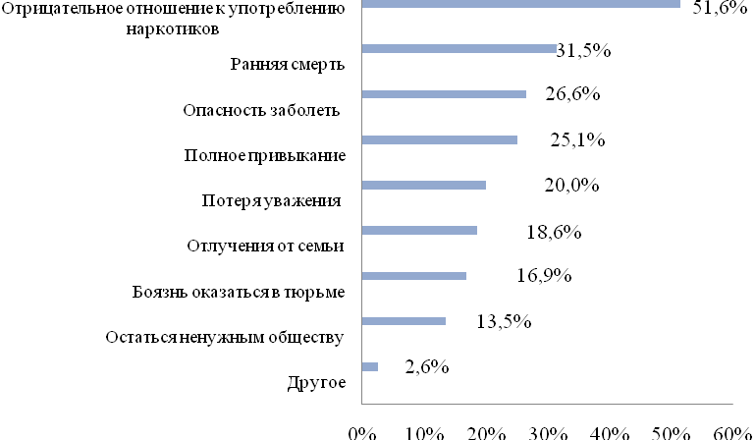
Рис. 32. То, что удерживает респондента от потребления наркотических средств

Результаты исследования свидетельствуют, что 42,2% опрошенных «знает в общих чертах законодательную ответственность РФ за употребление, хранение и сбыт наркотических средств», почти треть респондентов выбрала вариант «очень хорошо известна» (30,2%), тогда как каждый пятый участник опроса «мало знаком с ней» (19,7%). Меньше число тех, кому совсем не известна данная ответственность (5,7%), затруднились ответить 2,2% опрошенных (рис.33).

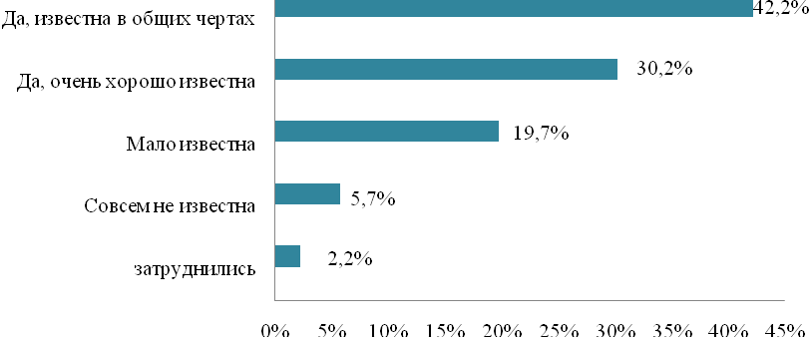
Рис.33. Информированность населения о законодательной ответственности
РФ за употребление, хранение и сбыт наркотических средств

В ходе опроса выяснилось, что 45,7% считают, что «вылечить от наркомании можно, нужно только захотеть». Каждый третий участник опроса полагает, что «лечить нужно принудительно» (31,3%), тогда как 18,4% убеждены в «неизлечимости данного заболевания», затруднились ответить 4,2%. (рис.34).

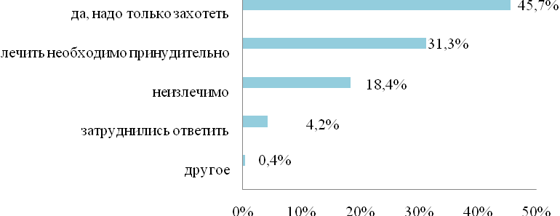
Рис.34. Ответы на вопрос: «Можно ли излечиться от наркомании?»

Основные выводы по Разделу 1.
«Безработица», «качество дорог» и «алкоголизм» составляют тройку основных проблем, которые волнуют респондентов. «Наркомания» уступает по степени актуальности таким проблемам как «качество медицинского обслуживания» и «состояние жилищно-коммунальной сферы».
Ценностная система опрошенных базируется на таких компонентах как «здоровье», «счастливая семейная и материально-обеспеченная жизнь», «интересная работа и активная деятельная жизнь».
В целом в республике сформирована инфраструктура досуга и отдыха, которая устраивает большинство респондентов.
В оценке «состояния здоровья, общего настроения и энергичности» лидируют негативные оценки на фоне небольшого количества респондентов, которые «чувствуют себя хорошо». При этом треть опрошенных призналась в наличии у них каких-либо «вредных привычек».
Распространенность проблемы наркомании оценивается в средних показателях. При этом наличие значительной доли тех, кто затруднился ответить на данный вопрос, свидетельствует об отсутствии у каждого третьего респондента должной информированности о действительном масштабе данной проблемы.
Ведущими причинами распространения наркомании в обществе выступают «неудовлетворенность жизнью и социальное неблагополучие», «деградация общества и вседозволенность». В этом вопросе зафиксировано максимальное количество предложенных вариантов самими респондентами, которые варьировались от «отсутствия должного внимания в семье» до «проблем в отношениях между людьми».
Наибольшей популярностью по решению проблемы наркомании в обществе пользовались меры санкционирующего характера, которые должны быть направлены на «принудительное лечение наркоманов» и «ужесточение мер наказания за наркопреступления».
Физкультурные и спортивные мероприятия возглавляют рейтинг профилактических мер. В список действенных - респонденты также включили «выступления бывших наркоманов» и «антинаркотическую рекламу на телевидении, радио, в прессе».
Каждый пятый опрошенный убежден, что «наркомания неизлечима», каждый третий - настаивает на «необходимости принудительного лечения», а каждый второй верит, что «излечиться от данного заболевания можно при наличии желания самого больного».
Большинство опрошенных не осведомлено о местах приобретения наркотиков. Однако среди предположений о том, где можно приобрести наркотические средства, были названы «ночные клубы и Интернет». К услугам последнего в качестве информанта о наркотиках или способах их употребления прибегал каждый десятый респондент.
В кругу достаточно большой части респондентов отсутствуют лица употребляющие наркотики и им не предлагали осуществить наркопробу. Однако каждый пятый житель признался, что ему «предлагали наркотики» и он «знаком с лицами, которые их употребляют».
Законодательная ответственность РФ за употребление, хранение и сбыт наркотических средств в общих чертах известна большинству опрошенных.
Согласно проведенному опросу наиболее эффективными профилактическими мерами в решении проблемы наркомании являются «лекции, беседы в учебном заведении», «тематические программы и фильмы на телевидении», «антинаркотическая реклама на телевидении, радио, в прессе», «мероприятия по духовно-нравственному воспитанию», «выступления специалистов и беседы с родителями учащихся».

Раздел 2. Социально-демографический портрет
потребителей наркотических средств

Из 4000 респондентов, принявших участие в опросе, 4% утвердительно ответили на вопрос: «Пробовали ли Вы наркотические вещества?». В данном разделе представлена информация по опросу тех, кто ответил положительно на данный вопрос.
Исследование показало, что каждый второй респондент, имеющий опыт потребления наркотиков, сделал это «из интереса и любопытства» (61,8%), четверть – «для получения удовольствия и за компанию» (22,9%). Одна десятая часть опрошенных наркопотребителей выбрала варианты «от нечего делать», «для снятия напряжения», «чтобы испытать острые ощущения» и «чтобы уйти из личных проблем» (13%, 9,9%, 9,2% и 8,4% соответственно). Меньшая часть - указала такую причину как «из-за проблем в семье» (2,3%). Отказались от ответа 3,1% от общего числа опрошенных наркопотребителей (рис.35).
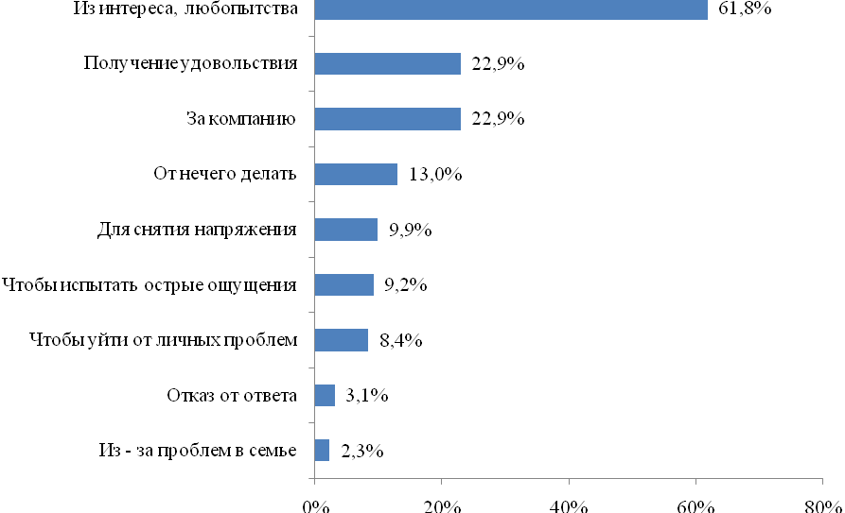
Рис.35. Причины первой пробы наркотических средств

Согласно полученным результатам, треть наркопотребителей впервые попробовала наркотическое вещество в «16-18» и «19-25 лет» (36,6% и 32,8% соответственно). Одна десятая часть - утверждает, что в «12-15 лет» (10,7%). Примерно одинаковая часть респондентов назвала такие варианты как «до 12 лет», «старше 40 лет» и «26-34 лет» (3,1%; 3,1% и 2,3% соответственно). Меньшее количество голосов набрал вариант «35-40 лет» (0,8%) (рис.36).
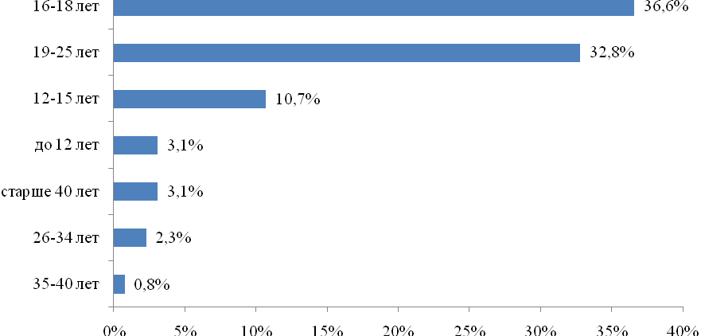
Рис.36. Возраст респондента при первой пробе наркотических средств

Более половины опрошенных наркопотребителей «попробовали, но перестали употреблять наркотики» (65,6%), одна пятая часть – «употребляет редко (от случая к случаю, не каждый месяц)» (16,8%). Число респондентов, «употребляющих наркотики ежедневно и постоянно (несколько раз в неделю)» составляет 3,8% и 2,3% соответственно. Таких респондентов, которые «употребляют регулярно (раз в месяц и чаще)», зафиксировано не было (рис.37).
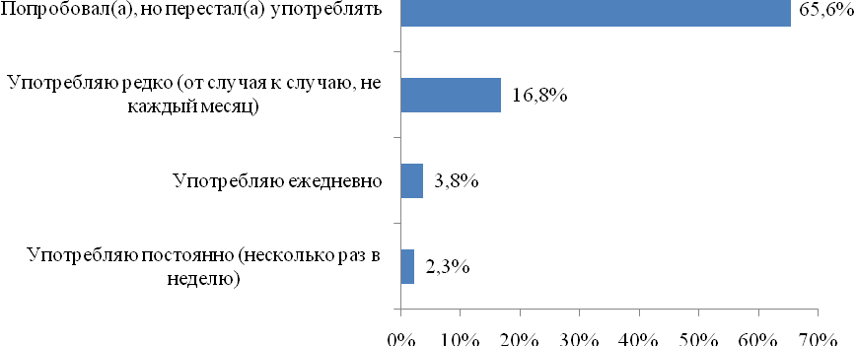
Рис.37. Частота употребления наркотических средств

На вопрос о том, «какими способами они употребляли наркотики», более половины опрошенных наркопотребителей выбрали вариант «курение» (63,4%). Одна пятая часть - пользовалась «методом вдыхания» (16%). Каждый десятый респондент применял «метод глотания» (6,9%), отказались от ответа или выбрали вариант «другое» - 3,1%. Меньшая часть - отметила вариант «внутривенное введение» (1,5%). Таких респондентов, которые используют «глазные капли» как способ употребления наркотиков, зафиксировано не было (рис.38).
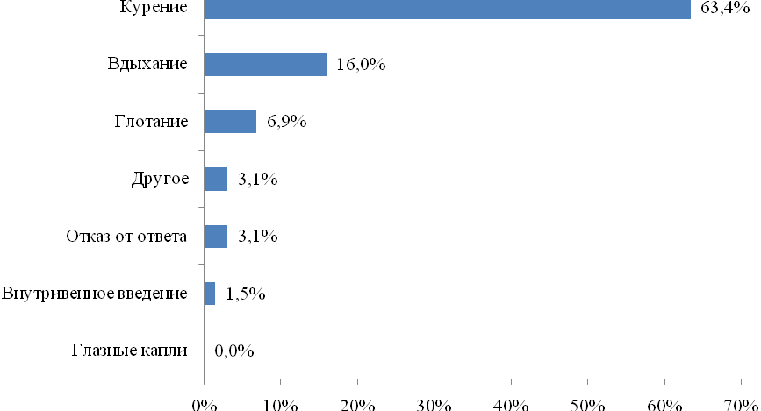
Рис. 38. Методы употребления наркотических средств

Наиболее часто опрошенные наркопотребители употребляют «травку и марихуану» (19,8%), затем по популярности следуют «гашиш» (11,5%) и «спайс» (7,6%). 3,1% и 2,3% опрошенных употребляли «химки», «химпласт» и «ЛСД». В группу, которая набрала по 1,5% выборов, вошли следующие наркотические средства: «насвай, плюшки, кокаин, конопля, бутерат» (рис.39).

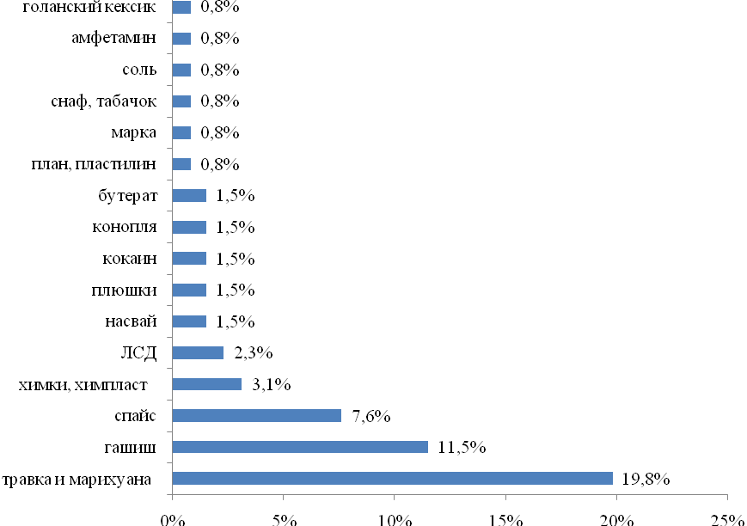
Рис.39. Перечень наркотических средств, которые употребляли респонденты

Причина выбора тех или иных видов наркотиков следующая. Треть наркопотребителей выбирают те наркотики, которые употребляют в компании (28,2%). Каждый пятый - считает, что эти наркотики легко достать, или что они менее вредны для организма (20,6% и 17,6% соответственно). Одна десятая часть опрошенных наркопотребителей выбрала варианты «дешевле», «легче отвыкнуть в последующем» и «помогают справиться со скукой» (13%, 10,7% и 7,6% соответственно).
Одинаковое число респондентов считает, что они дают больше удовольствия и энергии (6,9%). Остальные утверждают, что они «помогают в работе/учебе, творчестве», «уже привык (ла) к ним», «дают новые ощущения», «это более престижные наркотики», «легче изготовить» и «такие употребляют люди с моим стилем жизни» (4,6%; 3,1%; 2,3%; 2,3%; 1,5% и 1,5% соответственно). Количество отказавшихся от ответа составляет 9,2% участников опроса. Часть наркопотребителей назвала другие причины (0,8 %) (рис.40).

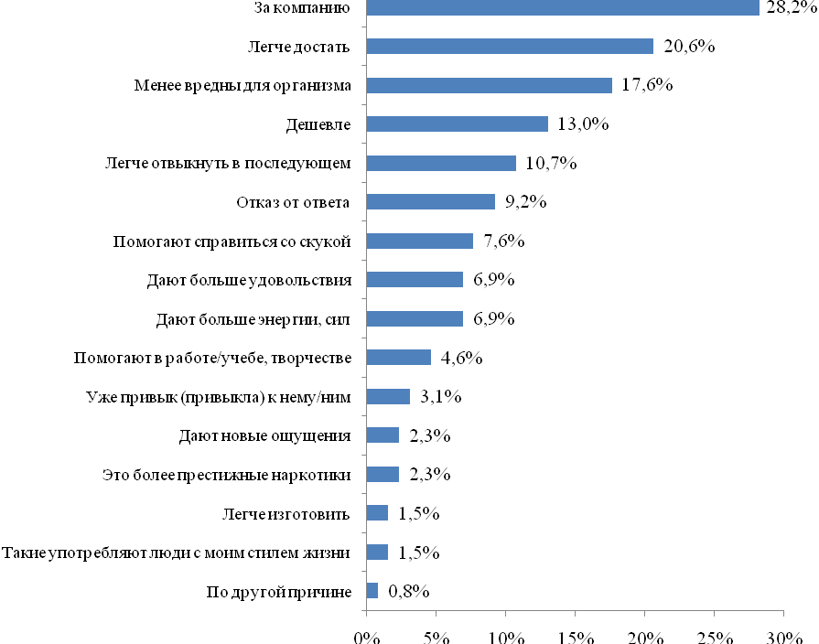
Рис.40. Причины выбора наркотических средств, которые
употребляли респонденты

По результатам исследования, одна пятая часть респондентов впервые попробовали наркотики «в гостях у друзей, знакомых»; «на улице, во дворе, в подъезде»; «на природе, за городом» (22,9%, 19,8% и 18,3% соответственно). Одна десятая часть: «дома» и «в клубах (на дискотеках)» (13,0% и 9,2% соответственно). Меньшая часть опрошенных наркопотребителей выбрала варианты «на работе» и «в учебном заведении» (1,5% и 0,8% соответственно). Таких участников опроса, которые впервые попробовали наркотики «в общественном туалете», зафиксировано не было. Остальная часть участников выбрала вариант «другое» (3,8%) (рис.41).
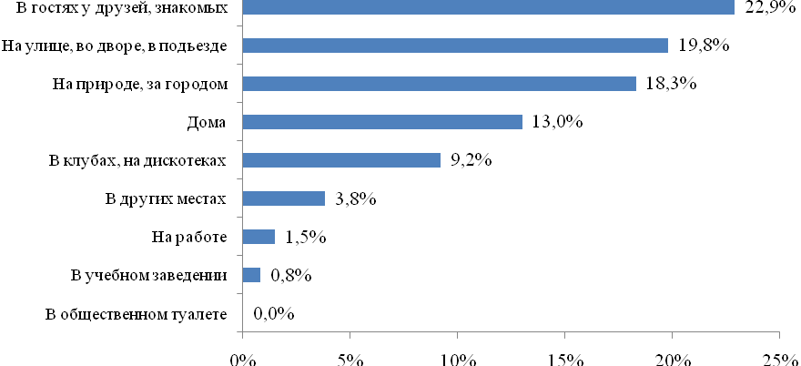
Рис.41. Места потребления наркотических средств

Треть опрошенных наркопотребителей утверждает, что впервые им предложили попробовать наркотики «друзья, с которыми они общаются после учебы/работы» и «кто-то из знакомых» (35,9% и 28,2% соответственно), 10,7% - «сами решили попробовать». Каждый десятый указал на «коллег по учебе/работе» (9,9%). И лишь малая часть респондентов выбрала варианты «кто-то из членов семьи» и «кто-то другой» (0,8%) (рис.42).
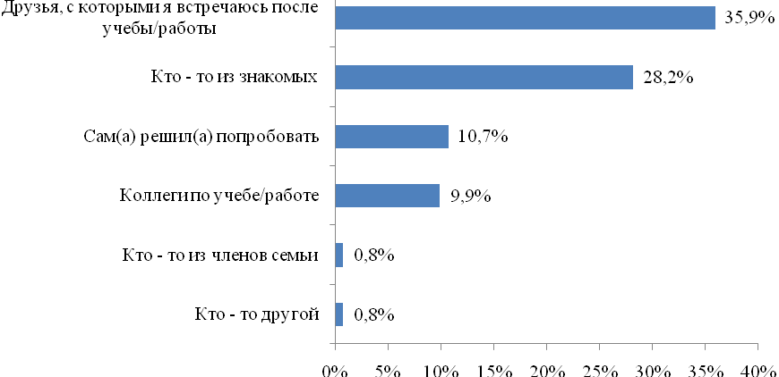
Рис.42. Ответы на вопрос: «Кто впервые вам предложил наркотик?»

Средняя величина суммы, на которую покупается наркотик, составляет 2908 руб. в месяц. При этом корреляционный анализ с материальным положением показал, что сумма, на которую покупается наркотическое вещество, не зависит от материального положения респондента. Отсутствует зависимость данной суммы и от возраста наркопотребителя.
Опроса наркопотребителей показал, что большинство из них получает наркотики посредством «угощения» (46,6%), почти треть респондентов «покупает наркотики» (30,5%); 5,3% и 4,6% - «получают различными (другими) способами» и «в обмен на услуги различного рода»; 2,3% - «берут в долг», а 1,5% - «изготавливают сами» (рис.43).
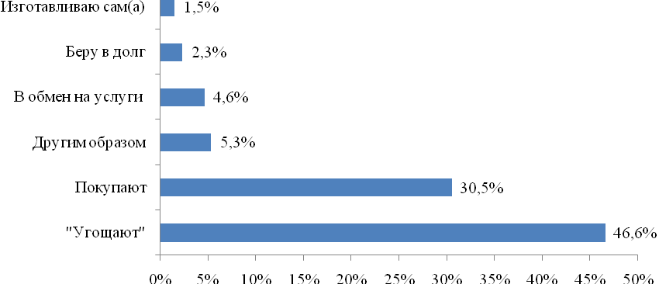
Рис.43. Ответы на вопрос: «Каким способом Вы получаете наркотики?»

В то же время, каждый третий утверждает, что «зарабатывает» деньги на покупку наркотиков (35%). Меньше число тех, кто «не покупает их самостоятельно» (28,2%). 5,3% опрошенных наркопотребителей ответили, что «деньги им дают родители, супруг(а) и другие родные». Число тех, которым «дают деньги знакомые и друзья», и число тех, кто «получает деньги всякими законными путями», оказалось равным и составило 4,6% опрошенных. Респондентов, занимающихся «продажей наркотиков» и получающих деньги «иным образом», так же равное количество (3,1%). Соотношение вариантов «продаю свои вещи» и «всякими другими незаконными путями» составляет 2,3% и 0,8% от общего числа опрошенных (рис.44).
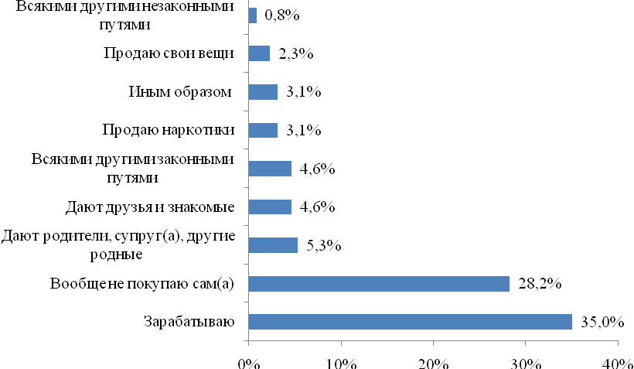
Рис.44. Ответы на вопрос: «Каким образом Вы получаете деньги на наркотики?»

Каждый второй респондент признался в том, что наркотики им «доставали им друзья и знакомые» (51,8%). Каждый десятый наркопотребитель покупал у «розничного» продавца (9,9%) или получал наркотики «иными способами» (9,2%), 6,1% - покупал в аптеке и у «оптового» продавца, 3,1% респондентам удалось получить наркотики «через медицинских работников» (рис.45).
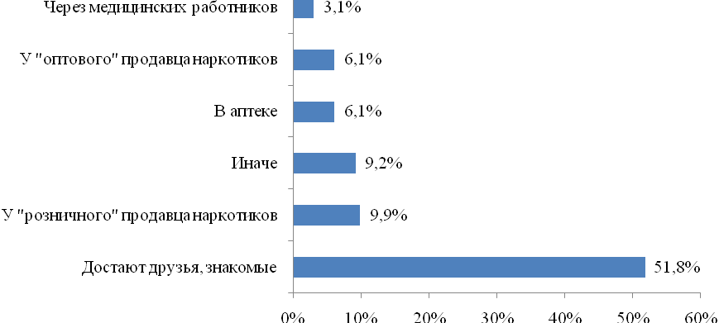
Рис.45. Ответы на вопрос: «Где Вам удается доставать наркотики?»

Две трети респондентов «не проходили лечение от наркомании» (74,8%), лечилась одна десятая часть (9,9%). Остальные опрошенные наркопотребителя затруднились ответить (15,3%) (рис.46).
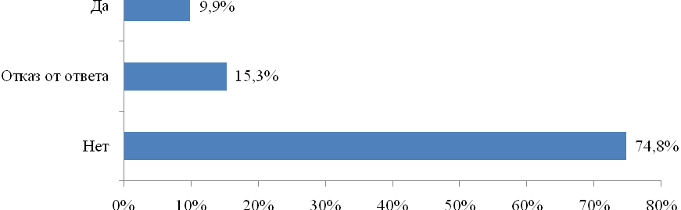
Рис.46. Ответы на вопрос: «Проходили ли Вы лечение от наркомании?»

Значительная часть респондентов отказалась от ответа на вопрос: «Проходили ли Вы курс реабилитации после лечения?» (76,3%), 14,5% опрошенных наркопотребителей указали на то, что «не проходили курс реабилитации после лечения», а 6,1% и 3,1% выбрали варианты «несколько раз» и «единожды» (рис.47).
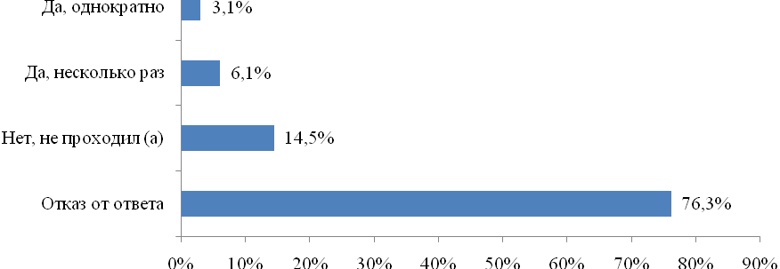
Рис. 47. Ответы на вопрос: «Проходили ли Вы курс реабилитации после лечения?»

При этом 4,6% от общего числа опрошенных наркопотребилей проходили реабилитацию в «негосударственном» центре, а 2,3% респондентов предпочли «государственный» реабилитационный центр (рис.48).
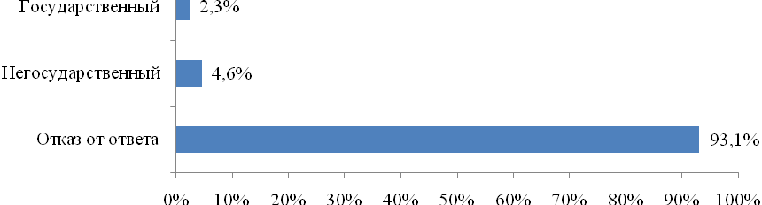
Рис.48. Ответы на вопрос: «В каком реабилитационном центре проходили лечение?»

Гендерный состав респондентов, которые осуществляли пробу наркотических средств следующий: мужчины составляют 71%, женщины – 29% от общего числа опрошенных (рис.49).
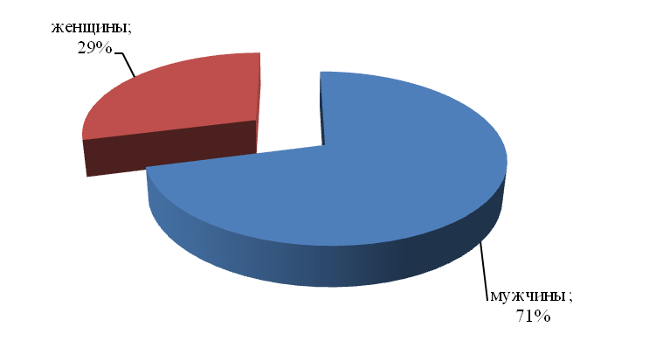
Рис.49. Гендерный состав потребителей наркотических средств

Картина возрастного состава респондентов, которые осуществляли пробу наркотических средств, следующая. Респонденты от 14 до 16 лет составили 13% от общего числа опрошенных наркопотребителей. Каждый третий потребитель находится в возрасте от 17 до 21 года (30,5%), а каждый пятый - от 22 до 30 лет (21,4%). От 31 до 45 лет 16% потребителей, тогда как старше 45 лет – 18,3% участников опроса (рис.50).
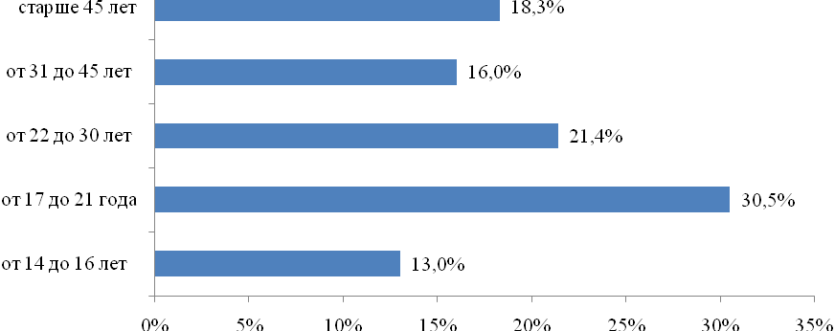
Рис. 50. Возрастной состав потребителей наркотических средств

Основные выводы по разделу 2.
Интерес и любопытство лидируют среди причин первой пробы наркотических средств. Хотя нельзя полностью исключать влияние компании и стремление получить удовольствие.
Возраст от 16 до 25 лет наиболее часто встречается при ответе на вопрос о первой пробе наркотиков. Каждый десятый наркопотребитель осуществил ее в возрасте от 12 до 15 лет. Старшие возрастные группы также встречаются, но в меньших процентах.
Несмотря на то, что большинство наркопотребителей в настоящее время не употребляет наркотические средства, в каждом пятом случае имеет место употребление от случая к случаю или не каждый месяц. Выявлены незначительные доли тех, кто употребляет ежедневно и несколько раз в неделю и отсутствие тех, кто делает это регулярно.
Курение выступает лидером среди способов потребления наркотических средств, достаточно часто встречаются такие способы как вдыхание или глотание. Данное лидерство подтвердили ответы на вопрос о названиях наркотических средств, которые используются респондентами. Возглавили список травка и марихуана, среднее количество выборов идет за гашишем и спайсом. Химки, химпласт и ЛСД составили следующую по полярности группу наркотиков.
Компания и меньший вред для организма составляют ведущую причин, которыми руководствуются наркопотребители при выборе наркотических средств.
Лидерами среди мест употребления стали пребывание «в гостях у друзей, знакомых», «улица или подъезд»; а также при отдыхе на природе за городом. Стоит отметить, что именно друзья являются основными агентами, от которых исходит первые предложение употребить наркотик. Каждый десятый ответственность за решение попробовать наркотическое вещество взял на себя лично.
Большинство получает наркотики посредством «угощения», в то время как треть потребителей покупает наркотики. Средняя сумма, которая тратится на покупку наркотических средств составляет 2908 руб. в месяц. При этом сумма траты не зависит от возраста и материального положения респондента и чаще всего зарабатывается самостоятельно. Каждый десятый опрошенный наркопотребитель для приобретения наркотического вещества обращался к «розничному» продавцу.
Каждый десятый наркопотребитель проходил лечение от наркомании. Доля тех, кто проходили реабилитацию в негосударственном центре, в два раза выше доли тех, кто обращался в государственные учреждения.
У потребителей наркотиков доминируют убеждения, что те, кто уже начал употреблять наркотики «могут от них отказаться, но с трудом», и что «достать наркотики сравнительно легко».
Среди опрошенных наркопотребителей в четыре раза больше тех, кто прибегал к услугам сети «Интернет» для получения сведений о наркотиках или способах их употребления, чем среди общего числа респондентов.
Среди потребителей наркотических средств лидируют мужчины, лица в возрасте от 17 до 21 года, имеющие высшее образование. В социально-профессиональном составе чаще встречаются студенты вуза, рабочие и специалисты, а также представители среднего слоя населения.

